23 февраля 2014 года в районе Вешняки на прудах «Радуга» прошли окружные соревнования на коньках среди семейных команд в рамках Спартакиады «Всей семьей за здоровьем — 2014»
26.02.2014
Поздравляем победителей!!!
23 февраля 2014 года в районе Вешняки на прудах «Радуга» прошли окружные соревнования на коньках среди семейных команд в рамках Спартакиады «Всей семьей за здоровьем — 2014»

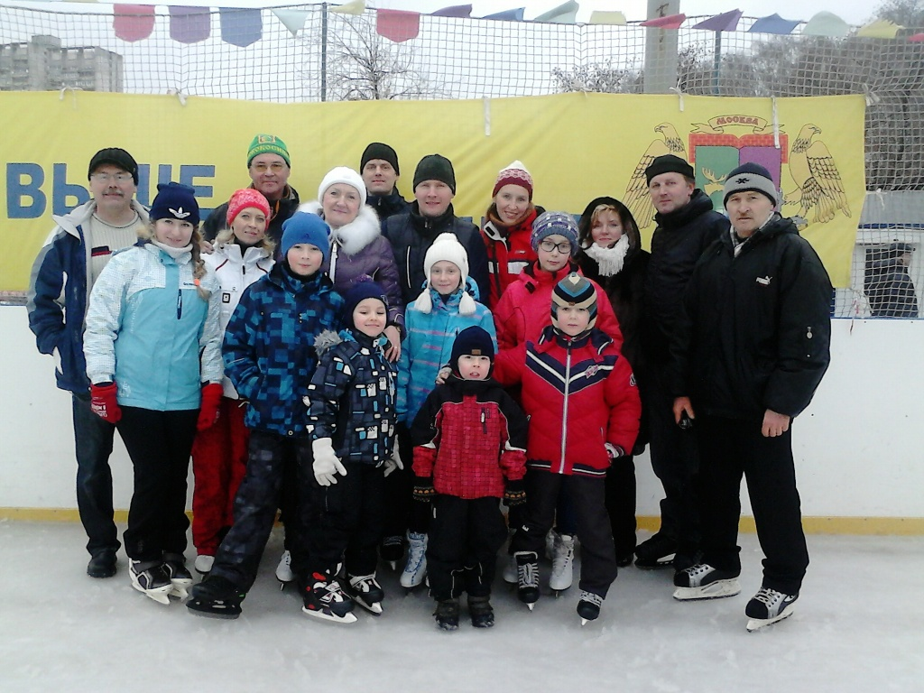
От района Новокосино приняли участие 4 семейные команды во всех возрастных категориях:
В категории 4-6 лет — семья Луниных (капитан Артем, 6 лет) — 3 место
В категории 7-8 лет — семья Архангельских (капитан Алексей, 7 лет ) - 2 место
В категории 9-10 лет — семья Виноградовых (капитан Злата, 10 лет) — 5-6 место
В категории 11-12 лет — семья Луниных (капитан Егор, 11 лет) — 1 место
Общекомандное место района Новокосино в окружных соревнованиях среди семейных команд в рамках Спартакиады «Всей семьей за здоровьем» — победное 1 место!!!
Молодцы!!! Так держать!!!

Адрес страницы: http://novokosino.mos.ru/presscenter/news/detail/961122.html
Управа района Новокосино города Москвы

